Федеральное государственное бюджетное образовательное учреждение

высшего образования

«Уфимский государственный нефтяной технический университет»

Кафедра вычислительной техники и инженерной кибернетики

Задание по учебной практике №4

по дисциплине Информатика

                                         «Одномерные массивы данных»

Выполнил: студент гр. БПО09-23-02 Д.А. Хайруллин

Проверил: ст. преп. каф. ВТИК С.Г. Зайдуллина

Уфа, 2025

**1. Задание**.

Напишите программу решения четырех последовательных задач обработки одномерного массива данных. Тип данных, составляющих массив, определить самостоятельно.

Часть 1. получение элементов массива по формуле

Часть 2. вычисление параметра полученного массива

Часть 3. определение параметра массива

Часть 4. упорядочение элементов массива

**22 вариант.**

1. 

2. Вычислить среднеарифметическое значение элементов последней трети массива

3. Определить наибольший по абсолютной величине среди каждых пятых

элементов второй половины массива

4. Упорядочить каждые третьи элементы последней трети массива по возрастанию обратных значений

**2.Анализ задачи**

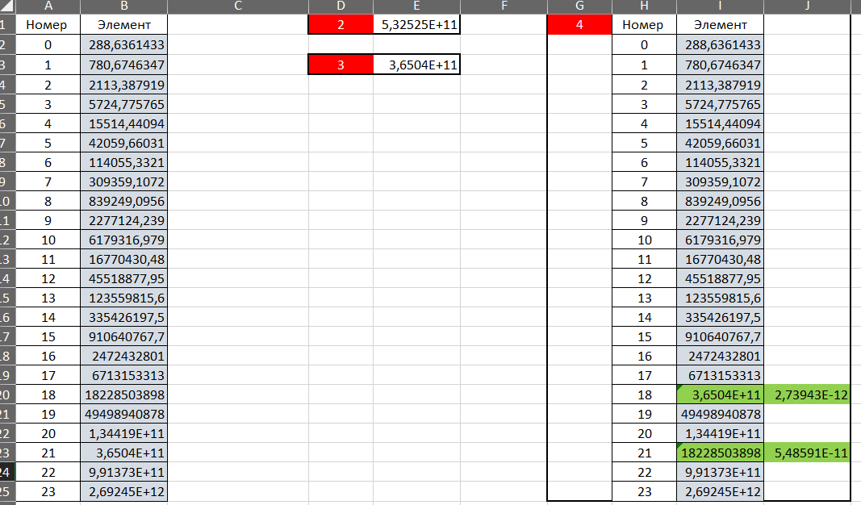

Расчёт для массива с 24-мя элементами, для дальнейшего сравнения с кодом на правильность его вычислений

**3. Блок-схема**

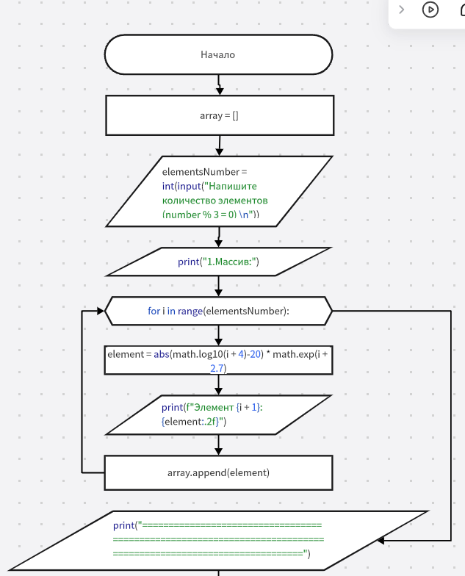

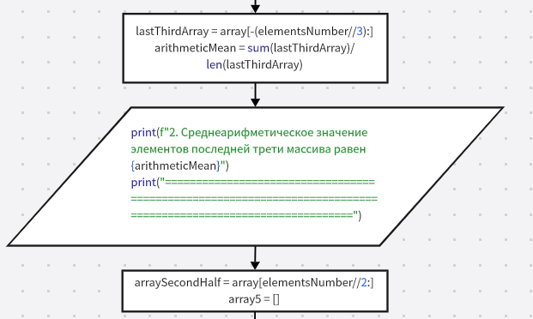

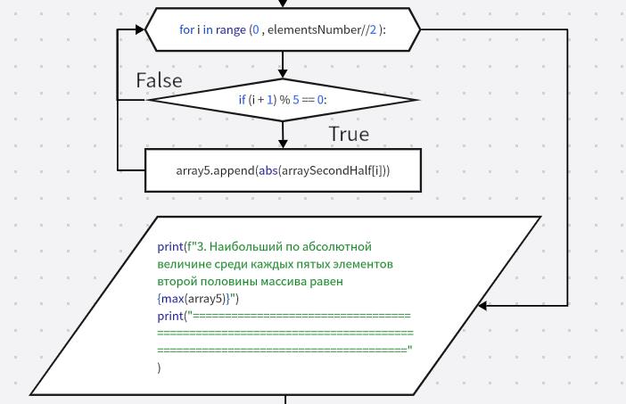

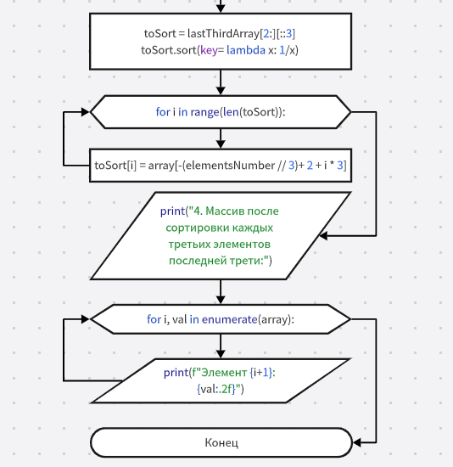

**4. Программа на Python**

import math  
  
*#1)*array = []  
elementsNumber = int(input("Напишите количество элементов (number % 3 = 0) \n"))  
print("1.Массив:")  
for i in range(elementsNumber):  
 element = abs(math.log10(i + 4)-20) * math.exp(i + 2.7)  
 print(f"Элемент {i + 1}: {element:.2f}")*#Сделал вывод сразу построчным для удобства чтения* array.append(element)  
print("==============================================================================================================")*# для удобства чтения результата  
  
#2)*lastThirdArray = array[-(elementsNumber//3):]  
arithmeticMean = sum(lastThirdArray)/len(lastThirdArray)  
print(f"2. Среднеарифметическое значение элементов последней трети массива равен {arithmeticMean}")  
print("==============================================================================================================")*# для удобства чтения результата  
  
#3)*arraySecondHalf = array[elementsNumber//2:]  
array5 = []  
for i in range (0 , elementsNumber//2 ):  
 if (i + 1) % 5 == 0:  
 array5.append(abs(arraySecondHalf[i]))  
print(f"3. Наибольший по абсолютной величине среди каждых пятых элементов второй половины массива равен {max(array5)}")  
print("=================================================================================================================")*# для удобства чтения результата  
  
#4)*toSort = lastThirdArray[2:][::3]  
toSort.sort(key= lambda x: 1/x)  
for i in range(len(toSort)):  
 toSort[i] = array[-(elementsNumber // 3)+ 2 + i * 3]  
print("4. Массив после сортировки каждых третьих элементов последней трети:")  
for i, val in enumerate(array):  
 print(f"Элемент {i+1}: {val:.2f}")*#Сделал вывод сразу построчным для удобства чтения*

**Вывод**

Была написана программа решения четырех последовательных задач обработки одномерного массива данных: получили элементы массива по формуле, посчитали параметр полученного массива, определили параметра массива, упорядочили элементы массива